**Квест на английском языке для пятиклассников по книге «Алиса в стране чудес»**

Квест проводят 3 человека. Два из них водят группы детей (по 1 на команду) и ещё 1 бегает между станциями, всё раскладывает и поправляет на станциях для 1 и 2 команды (возможно фотографирует).

Делим группу детей (от 10 до 20 человек) на 2 подгруппы. Первый ведущий берет 1 группу и ведет ее на 4 этаж. Оставшийся ведущий рассказывает правила. Вторая подгруппа выходит через 5 минут после первой. В это время группа 1 начинает проходить станцию «Темнота» на 4 этаже. Мы читаем детям отрывок из книги «Алиса в стране чудес» и переводим с английского на русский:

**Alice is a young girl. One day she walked in the garden, when suddenly she saw a white rabbit. He ran and Alice ran for him.**

- **Where is the rabbit? I don't see him. But he was here. - said Alice to herself.**

**Suddenly Alice looked to the grass and saw a hole, a big hole. She jumped there.**

**Alice fell and fell.**

- **Down. Down. Down. Where is the end of this hole!?- thought Alice.**

**There were many things around her. Clocks, cakes, caps and a rabbit. The white rabbit.**

После этого трём участникам завязываем глаза, подводим к столу. На нём лежит пара перчаток, бутылка, веер, часы (при желании можно взять другие предметы, связанные с книгой «Алиса в стране чудес»).

Ребята угадывают на ощупь эти предметы, когда угадали – хвалим и ведем на следующую станцию на 3 этаже.  
На 3 этаже станция «Море слез». Дети приходят на станцию. Мы читаем им кусок:

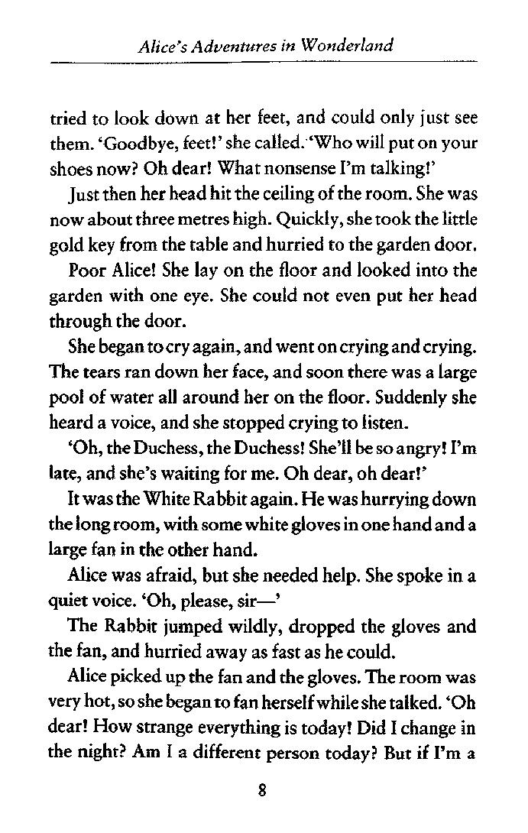

Озвучиваем участникам задание: вы должны разбиться на 2 равные команды и выбрать по 1 человеку от команды, который со стаканом (пластиковым) в руке бегает к миске, находящейся на расстоянии 3-4 метра от команды, зачерпывает чашкой содержимое миски и бежит обратно к команде. Прибежав, высыпает из чашки содержимое в пустую миску. Оставшиеся игроки ищут в миске записки на кусочках бумаги. Составляют предложение и озвучивают его. На это у них есть 5 минут, так как миска – море

слёз, которое надо вычерпать за малое количество времени, иначе вы утонете.

Содержимое миски: рис и бумажки.

* Said White Rabbit.

my head off”

cut

“She will

Бумажки закручены и спрятаны в миску с рисом и перемешаны.

Затем идем на второй этаж, на станцию «Крокодил». Читаем детям кусок:

**Suddenly Alice saw a Caterpillar. Who are you? - asked he. I don't know. I have changed so much time! - said Alice. Explain yourself. - said Caterpillar. And Alice confused at all.**

Ведущий загадывает слово на английском, связанное с чаепитием, и говорит его одному участнику. Участник должен без звуков объяснить загаданное слово команде. Тот игрок, который угадал, показывает следующее слово. Так может повторяться несколько раз.

После этого идем на первый этаж, станция «Поиск букв». Дети приходят на станцию. До их прихода сопровождающий квеста прячет бумажки с буквами на этаже. Когда дети пришли на станцию, им рассказывают текст на английском.

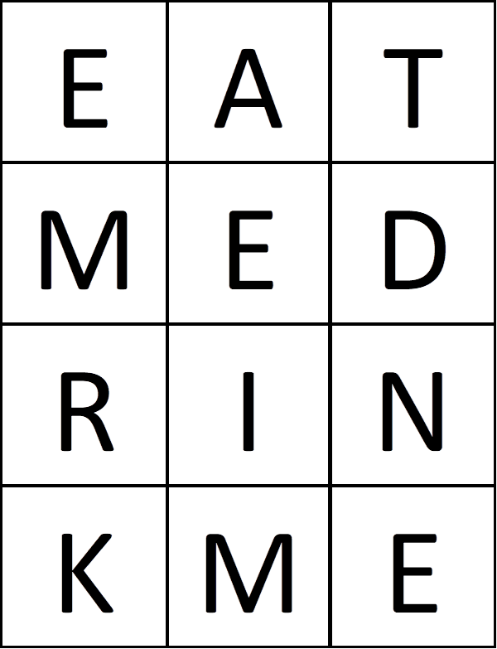**Alice put the key down and then she saw a little bottle on the table. Round the neck of the bottle was a piece of paper with the words DRINK ME in a large letters. Soon she saw a little glass box near her on the floor. She opened it and found a very small cake with the words EAT ME on it.**

Бумажки:

Затем дети ищут буквы, из которых составляют слова. Для первой команды DRINK ME, а для второй команды EAT ME.

Потом следует станция «Бесконечное чаепитие» на 4 этаже. Дети приходят на станцию, ведущий говорит им:

**You have а teatime with the white rabbit, a mouse and a hatter.**

После этих слов дети должны разделиться на две команды, желательно поровну. Затем дети встают по командам, и каждому из первых людей в команде даётся маленькая чашечка с блюдцем, наполненная до середины водой. Чашечку можно держать только за блюдце. После того, как всё будет готово, начнётся эстафета. Дети должны будут дойти до определённой отметки на полу (на которой стоит ведущий команды) и сказать слова, которые относятся к чаепитию (cook, tea , и т.д.), не разлив воду, и затем вернуться назад к команде и передать блюдце с чашечкой следующему участнику. Так должно продолжаться, пока вся команда не пройдёт два-три раза.

Цель игры: не разлить воду и узнать новые слова для чаепития.

Последняя станция «Голову с плеч!» (на 4 этаже). Дети приходят на станцию, им читают отрывок из «Алисы в стране чудес».

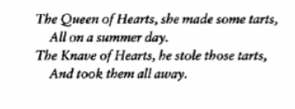

На станции уже приготовлена верёвка (скакалка, канат) под которой дети должны пройти. Дети встают в ряд и по очереди начинают проходить под верёвкой, тем временем верёвка становится всё ниже и ниже, пока не достигнет минимума (50 см), если один человек не смог пройти, то ему придётся сказать аргумент на английском языке, почему он не крал крендели. В этой игре должно быть два человека, которые будут держать верёвку: ведущий команды и один из детей. Игра заканчивается, когда верёвка достигнет самого низкого уровня, который могут пройти игроки (в нашем случае участники 5-х классов) и все игроки пройдут под верёвкой.

После проведения данной станции ведущий зачитывает отрывок из книги:

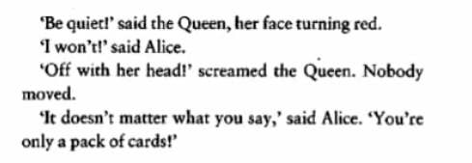

Квест окончен, по желанию в конце можно написать опрос, спасибо за внимание!

**Опрос:**

